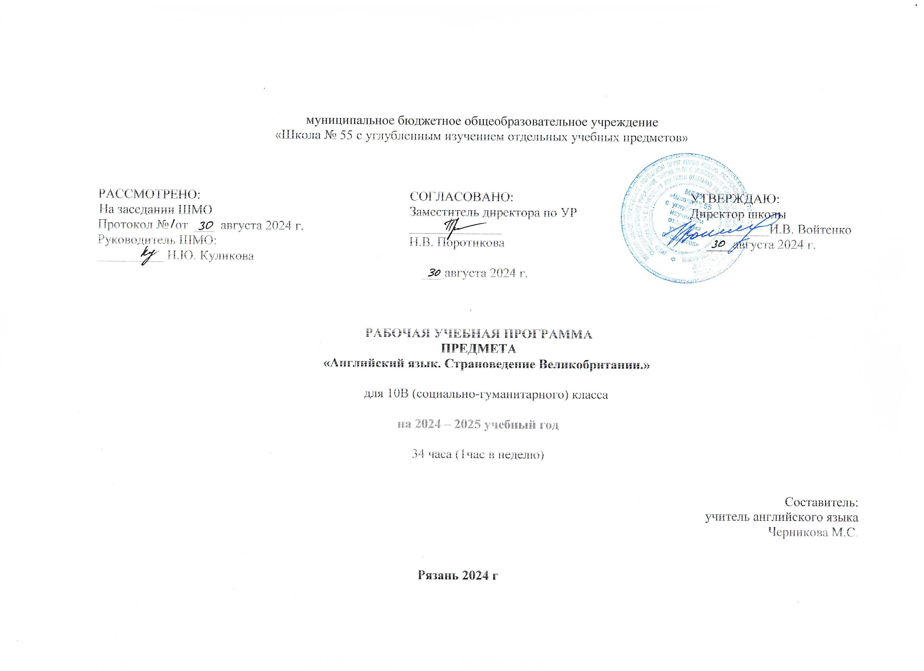

ПОЯСНИТЕЛЬНАЯ ЗАПИСКА.

Данная программа предназначена для учащихся старших классов, изучающих английский язык с начальной школы и имеющих основные знания об англоязычных странах.
Предлагаемый курс на основе учебных пособий «О Британии вкратце» под редакцией В.В Ощепковой, «Страноведение Великобритании и США» под редакцией Ю.Б. Голицынского предназначен для учащихся 10-11 классов общеобразовательных школ с целью развития у учащихся интереса к странам изучаемого языка.
Использование страноведческого материала в учебном процессе обеспечивает повышение познавательной активности учащихся, расширяет их коммуникативные возможности, благоприятствует созданию положительной мотивации к предмету, даёт стимул к самостоятельной работе над языком.
Страноведческое содержание этого курса направлено на обеспечение возможности изучать национальную культуру народов, говорящих на английском языке.
В основу этого курса положен коммуникативный подход к овладению всеми аспектами иноязычной культуры: познавательным, развивающим все виды речевой деятельности. Ведущим остаётся чтение и говорение.
Знакомство с культурой страны происходит путём сравнения и постоянной оценки уже имеющихся знаний и понятий с вновь полученными, со знаниями и понятиями о своей стране, России. Сравнивая себя и зарубежных сверстников, учащиеся выделяют общее и специфическое, что способствует развитию понимания и доброму отношению к стране, её людям и традициям.
Содержание курса тесно связано с такими предметами, как география, история, биология, литература, музыка.

ЦЕЛЬ курса:
содействовать формированию социокультурной коммуникативной компетенции учащихся на основе базового владения английским языком; дальнейшее совершенствование языковых навыков и умений, различных видов речевой деятельности и форм речи (устной, письменной, диалогической и монологической)

ЗАДАЧИ курса:
- создать условия для повышения информированности учащихся о странах изучаемого языка;
- показать роль англо - говорящих стран, их культуры и экономики, а также значение иностранного языка;
- обогатить активный словарь учащихся необходимым запасом специальных терминов и понятий, связанных с данной темой;
- сформировать речевые навыки, обеспечивающие познавательно – коммуникативные потребности учащихся;
- развить умения собирать, систематизировать страноведческую информацию;
- развить умения анализировать и сравнивать сведения и факты родной и иноязычной речи;
- способствовать воспитанию у детей понимания и уважения к другой культуре;
- способствовать обогащению внутреннего мира учащихся
ПРИНЦИП построения курса: интеграция, опора на творческий метод, развитие языковых навыков. Курс рассчитан на 34 учебных часа, взятых из вариативной части программы.

Новизна:
В данный курс включены самые разнообразные сведения о тех сферах жизни общества, которые не освещались или недостаточно освещались в предыдущих классах: литература, музыка, средства массовой информации, известные люди и достопримечательности, образование, политическое устройство и экономическая ситуация. Теория курса способствует восполнению недостающих знаний об англоговорящих странах. Учащимся предлагаются различные тексты о Великобритании, а также опорные диалоги, справочный энциклопедический материал, карты.
Практическая часть создаёт условия, при которых учащиеся приобретают коммуникативные умения, работая в парах, группах; развивает исследовательские умения и творческие способности, умение проектировать свою деятельность и осуществлять задуманное.

ПРИНЦИП отбора материала:
1 Доступность. Степень сложности текстов определяется уровнем овладения учащимися основами английской грамматики и способностью использовать английский язык как средство познания мира.
2 Преемственность. Материал логично дополняет и развивает знания по страноведению, заложенные по программе базисного учебного плана для общеобразовательной школы.
3 Аутентичность. Учащиеся работают с оригинальными текстами англоязычных авторов.
4 Социальная значимость. Материал является необходимым для знакомства с культурой,
историей англоязычных стран, для формирования мировоззрения, совершенствования владения английским языком, т.е для реализации современного метода творчески и коммуникативного – ориентированного обучения иностранным языкам

ПРЕДПОЛАГАЕМЫЕ результаты.
По окончании курса учащиеся должны уметь:
- подготовить выступление по теме на английском языке;
- сопоставлять реалии родной и иноязычной культуры;
- уметь дискутировать и защищать свою позицию при беседе;
Учащиеся должны знать:
- языковые нормы изучаемого языка;
- сведения об английском языке, как средстве получения информации и развития личности.
Учащиеся должны применять полученные знания и умения на практике.

ФОРМЫ контроля и система оценивания:
Система оценки достижений учащихся происходит в течение всего срока обучения в виде тестовых заданий различного уровня различной сложности для текущего и промежуточного контроля. В начале курса обучения проводится викторина, с целью выявления у учащихся уровня знаний и пробелов в знаниях. Также в качестве формы контроля учащимся прелагается составление тестов по изученным темам, составление и решение кроссвордов, викторин, составление сравнительных таблиц, перевод, подготовка устных сообщений, мини – сочинений, учебных дискуссий. Конечным результатом в изучении данного курса может быть такая форма отчётности, как создание проекта, написание реферата, создание электронной презентации.
Предлагается следующая оценочная шкала:
- тест выполнен на 95% и выше – «отлично»;
- тест выполнен на 75% и выше – «хорошо»;
- тест выполнен на 55% и выше – «удовлетворительно»;
- ниже 55% - неудовлетворительно.
Для получения зачёта по данному прикладному курсу учащимся необходимо выполнить итоговый тест по изученному материалу на оценку «хорошо» или «отлично», создать творческую работу и защитить её устно.

Содержание

Учебно – методический комплект по курсу «Страноведение. Англо – говорящие страны» включает учебные пособия, комплект тестов и опорные диалоги по страноведению Великобритании.
Для изучения предлагается 34 занятия, которые логично ведут учащихся к пониманию основных принципов и специфических особенностей того или иного вида деятельности, через освоение данных принципов в различных репродуктивных упражнениях, к продуктивному заданию в конкретных ситуациях.
В 10 классе учащиеся изучают информационный материал об англоговорящем мире, Содружестве наций, их достопримечательностях, культуре, географических, исторических, экономических особенностях. Учащиеся изучают культуру, особенности характера и образа жизни, праздники, выдающихся людей Великобритании, что обеспечивают формирование социо – культурной коммуникативной компетенции у учащихся.
После каждого раздела учащиеся выполняют тесты и предоставляют свои творческие зачётные работы.

Методические рекомендации:

В данном прикладном курсе использованы различные педагогические технологии обучения, например, такие как личностно – ориентированная технология, ролевая игра, технология проектного обучения, технология проведения лекций на английском языке.
Перед проведением лекции на английском языке необходимо познакомить учеников с опорной схемой и планом лекции, затем ответить на вопросы по тексту лекции и только после этого учитель предлагает ученикам повторить и обобщить полученную информацию, пользуясь новыми словами, планом и опорной схемой лекции.
При использовании технологии проектного обучения необходимо помнить о системе действий учителя и учащихся на разных стадиях работы.
Целью выделения систем действий учителя и учащихся является определение этапов разработки проекта. Рекомендованы следующие стадии разработки проекта:
-разработка проектного задания;
- разработка самого проекта;
- оформление результатов;
- общественная презентация;
- рефлексия.
Если на занятии проводится ролевая игра, то необходимо помнить, что уровень сложности игры зависит от уровня обученности учащихся. Можно использовать как контролируемую ролевую игру, когда ученики получают необходимые реплики, но не знают всего текста, и, свободную ролевую игру – ученики самостоятельно строят сюжет игры, при этом возможны опорные карточки. Эпизодическая игра – разыгрывается отдельно взятый эпизод.
Достаточно эффективным методом обучения чтению является методика перекрёстного чтения. Основа данной методики – это обмен прочитанной информацией между группами учеников. Ученики делятся на группы, по 4 -5 человек в каждой. Им даётся задание и текст, который ученики анализируют. После чтения и выполнения задания ученики обмениваются прочитанной информацией с другими группами, рассказывая друг другу о содержании своего текста и выполненных заданиях. Обобщение материала должно проходить в ходе работы со всем классом.
В процессе работы по данной теме прикладного профильного курса используется технология личностно – ориентированного и проектного обучения.
Содержание курса.
Раздел I. Знакомство с Великобританией.
Некоторые факты о Великобритании. Введение.
Официальное название, статус, площадь, столица. Британские острова. Географическое положение. Страны Соединенного Королевства. Столицы, эмблемы, святые покровители. Климатические условия.
Типично британское.
Национальности и языки. Этническое разнообразие.
Национальные символы Великобритании.
Флаг Соединенного Королевства Великобритании и Северной Ирландии.
Герб. Национальные эмблемы.
Из истории Великобритании
Первые известия о Британских островах.
Древнейшее население.
Заселение Британских островов кельтами.
Римское завоевание.
Англо - саксонская Англия.
Скандинавское завоевание.
Нормандское завоевание. Вильгельм Завоеватель.
Империя и демократия. Генри VIII.
Елизавета I.
Становление Парламента.
Империя и развитие промышленности.
Государственный и политический строй Великобритании.
Английский язык - язык международного общения.
Королевская власть и ее роль в современной Великобритании.
Законодательная власть. Британский Парламент. Палата лордов. Палата общин.
Их права, значение, традиции.
Исполнительная власть. Кабинет министров. Государственный аппарат. Система выборов.
Политические партии (консервативная, либеральная, социал -демократическая) и их роль в жизни страны.
Британия и мир.
Распад британской империи. Британское содружество наций. Положение Великобритании в современном мире.
Национальные праздники и фестивали.
Состав Соединенного королевства, население.
Состав Соединенного королевства, население.
Размещение населения. Городское и сельское население.
Англия. Лондон - политический, экономический, финансовый, культурный центр.
Портовые города: Портсмут, Плимут, Саутгемптон. Университетские города: Оксфорд, Кембридж. Промышленные центры: Бирмингем, Ковентри, Ливерпуль, Манчестер, Лидс, Шеффилд.
Шотландия. Природные, хозяйственные, исторические особенности. Города: Глазго, Эдинбург.
Уэльс. Кадиф.
Северная Ирландия. Борьба за гражданские права. Белфаст.
Раздел П. Британский образ жизни.
Введение. Общие сведения.
Прибытие в Британию. Транспорт.
Британская семья.
Дома.
Экономика и промышленность. Поиск работы.
Система образования Великобритании.
Система школьного образования. Государственная система среднего образования (тип школ). Частная школа (элитарные школы).
Система высшего образования. Старейшие университеты (Оксфордский, Кембриджский), их элитарный характер, особенности традиционной организации обучения. Лондонский университет. Высший технический колледжиновый вид учебных заведений («политекникс»). Открытый университет - система заочного обучения по телевидению.
Вклад английского народа в развитие науки и техники. Великие английские ученые и изобретатели.
Культура Великобритании.
Театрально - музыкальная жизнь страны.
Главные театры страны. Театрально - музыкальные центры: Лондон, Эдинбург, Страд форд - на - Эйвоне и другие.
Музыкальная жизнь. Выдающиеся композиторы: Артур Глисс, Бенджамин Бриттен, Алан Буш.
Музыка «Битлз». Современные исполнители поп - музыки.
Классическая литература. Жизненный и творческий путь В. Шекспира. Роль Ч. Диккенса в развитии жанра «социальный реалистический роман».
Литература начала XX века. Г. Уэльс, Д. Голсуорси, Б. Шоу, О. Уальд, В. Моэм и другие.
Литература XX века. Проблема человеческой личности в романах А. Мердок, В. Голдинга, Д. Фаулза, Д. Лессинг, С. Хилл, М. Спарк.
Средства массовой информации. Кино. Телевидение. Периодическая печать: «серьезная» и популярная пресса. Журналы для женщин, юношества. Газеты.
Повседневная жизнь.
Еда. Национальные блюда.
Магазины и покупки.
Спорт. Национальные спортивные игры: футбол, крикет, рэгби.
Свободное время, отдых.
По городу. На дороге. Поезда.
За городом.
Охрана окружающей среды.

Календарно – тематическое планирование

№ | Тема | Часы | Формы  проведения | Формы  контроля
1 | Предмет, цели, задачи курса.  Великобритания. Культура, обычаи, традиции | 1 | теория
2 | Англоговорящий мир. Содружество наций | 1 | лекция
3 | Великобритания. Общая информация. Географический обзор | 1 | лекция
4 | Состав Великобритании. Англия, Шотландия, Уэльс, Северная Ирландия | 1 | лекция
5 | Климатические особенности Великобритании | 1 | лекция
6 | Видеофильм: Великобритания. Достопримечательности. | 1 | теория
7 | Народы, населяющие Великобританию | 1 | лекция
8 | Тест №1 | 1 | практика | тест
9 | История Великобритании | 1 | теория
10 | История Великобритании. Абсолютная монархия. Британия в 18 веке | 1 | лекция
11 | Британия в 20 веке. Век могущества и процветания | 1 | лекция
12 | Великобритания. Политическое устройство | 1 | лекция
13 | Государственная символика Великобритании | 1 | лекция
14 | Видеофильм: Британская монархия. | 1 | теория
15 | Великобритания. Язык | 1 | лекция
16 | Образовательная система Великобритании | 1 | теория
17 | Тест №2 | 1 | практика | тест
18 | Британцы. Особенности характера и образа жизни | 1 | лекция
19 | Праздники | 1 | лекция
20 | Проектная работа об одном из праздников | 1 | практика
21 | Лондон | 1 | лекция
22 | Видеофильм: Достопримечательности Лондона | 1 | теория
23 | Практическая работа о культурных особенностях | 1 | практика | тест
24 | Выдающиеся люди | 1 | лекция
25 | Практическая работа: рефераты об известных людях | 1 | практика | Презент.
26 | Спорт | 1 | лекция
27 | Традиционная британская кухня | 1 | лекция
28 | Музыкальные стили | 1 | теория
29 | Молодежные субкультуры | 1 | лекция
30 | Тест №3 | 1 | практика | тест
31 | Викторина «Что ты знаешь о Британии?» | 1 | практика
32 | Защита творческих работ | 1 | практика | Презент.
33 | Защита творческих работ | 1 | практика | Презент.
34 | Устный зачёт по курсу. | 1 | практика | зачёт

